LAMPIRAN - LAMPIRAN



KEMENTERIAN AGAMA

INSTITUT AGAMA KRISTEN NEGERI TORAJA

FAKULTAS BUDAYA DAN KEPEMIMPINAN KRISTEN
JL Poros Makale-Makassar Km. 11; Tlp/Fax. (0423)24620.24064 Batukila McngkcndckTana Torala;
Nomor : 2124/Ikn.05/PP.00.9/06/2021 29 Juni 2021
Sifat : Biasa
Lampiran : -
Hal : Permohonan Penelitian
Yth. Pimpinan Majelis Gereja Toraja Jemaat Leppan
Klasis Rembon Sado’ko’
di
Tempat
Dengan hormat,
Dalam rangka menyelesaikan studi SI di IAKN Toraja, maka perlu diadakan penelitian
lapangan. Untuk itu kami mohon kesediaan Bapak/Ibu untuk memberikan izin penelitian kepada:
xt . t a \
iNama . juisuayauu runta iviaiigaiiit.
NIRM : 3020175415
Prodi : Kepemimpinan Kristen
Yang akan meneliti tentang: “Analisis Integritas Majelis Gereja dalam Melaksanakan Tugas
Pelayanan di Gereja Toraja Jemaat Leppan Klasis Rembon Sado’ko’”.
Demikian permohonan ini, atas perhatian dan keijasama yang baik diucapkan terimakasih.
Tuhan memberkati.
Tembusan:
- Rektor IAKN Toraja di Tana Toraja


Nama | : Lisdayanti Anita Mangalik
NIRM | : 3020175415
Prodi | : Kepemimpinan Kristen
Fakultas | : Budaya dan Kepemimpinan Kristen
Perguruan Tinggi  Judul Penelitian | : Institut Agama Kristen Negeri (IAKN) Toraja  : Analisis Integritas Majelis Gereja dalam  Melaksanakan Tugas Pelayanan di Gereja Toraja  Jemaat Leppan Klasis Rembon Sado’ko’.

Bahwa nama tersebut di atas telah melakukan penelitian di Gereja Toraja
Jemaat Leppan Klasis Rembon Sado’ko’ pada tanggal 1 Juli 2021 sampai 25 Juli
2021.
Demikian surat ini kami buat dengan sebenarnya agar dapat dipergunakan
seperlunya. Tuhan Yesus memberkati.
Leppan,30 Juli 2021
Mengetahui,
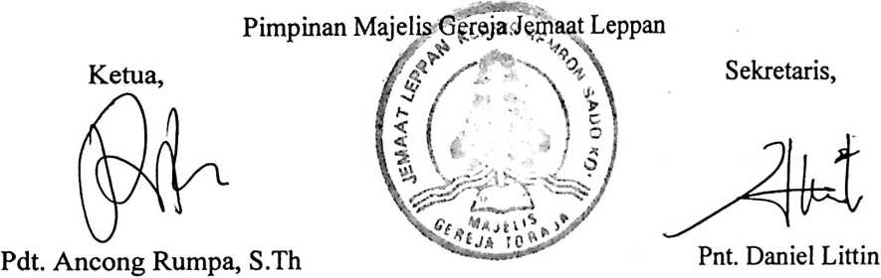

PANDUAN OBSERVASI
Dalam pengamatan (observasi) awal, yang dilakukan oleh penulis adalah
menganalisis integritas Majelis Gereja dalam melaksanakan tugas pelayanan di
Gereja Toraja Jemaat Leppan Klasis Rembon Sado’ko’. Pengamatan ini bertujuan
untuk memperoleh informasi mengenai integritas Majelis Gereja dalam
melaksanakan tugas pelayanan di Gereja Toraja Jemaat Leppan.
Aspek-aspek yang diobservasi, yaitu:
A. Perilaku dan tutur kata Majelis Gereja dalam pelayanan dan dalam
kehidupannya sehari-hari.
Melakukan apa yang dikatakan
Melakukan apa yang benar
Bertanggung jawab
Menjadi teladan yang baik
Jujur

INSTRUMEN PENELITIAN

A. Tujuan
Untuk mengetahui integritas Majelis Gereja dalam melaksanakan
tugas pelayanan di Gereja Toraja Jemaat Leppan Klasis Rembon Sado’ko’

B. Panduan Pertanyaan
- Pertanyaan untuk Majelis Gereja (Pendeta, Penatua dan Diaken)
- Apakah Bapak/ibu telah melakukan yang dikatakan/ ajarkan
dalam pelayanan dan dalam kehidupan sehari-hari dan dalam hal
apa?
- Apakah Bapak/ibu telah melakukan yang benar dalam
pelayanan dan dalam kehidupan sehari-hari dan dalam hal apa
saja bapak/ibu melakukannya?
- Apakah Bapak/ibu telah Bertanggung jawab dalam
melaksanakan pelayanan? Bertanggung jawab dalam hal apa?
- Apakah Bapak/ibu telah Menjadi teladan yang baik bagi jemaat
dalam pelayanan dan dalam kehidupan sehari-hari? Dan teladan
seperti apa yang telah bapak/ibu berikan?
- Apakah Bapak/ibu telah jujur dalam pelayanan dan dalam
kehidupan sehari-hari? Jujur dalam hal apa?
- Faktor apa saja yang mempengaruhi Bapak/ibu menunjukkan
integritas dalam melaksanakan pelayanan dan kehidupan sehari-
hari?

- Pertanyaan untuk anggota jemaat Sehubungan dengan kehidupan dan
pelayanan Pendeta, penatua dan Diaken
- Menurut bapak/ibu/saudara, bagaimana kehidupan sehari-hari
Majelis Gereja (pendeta, penatua dan diaken) di jemaat? apakah
telah melakukan apa yang dikhotbahkan atau diajarkan?
- Menurut bapak/ibu/saudara, apakah Majelis Gereja (pendeta,
penatua dan diaken) telah melakukan yang benar dalam pelayanan
dan kehidupannya?
- Menurut bapak/ibu/saudara, apakah Majelis Gereja (pendeta,
penatua dan diaken) telah bertanggung jawab dalam pelayanan
gerejawi ?
- Menurut bapak/ibu/saudara, teladan apa saja yang telah diberikan
oleh Majelis Gereja (pendeta, penatua dan diaken) ?
- Menurut bapak/ibu/saudara, apakah Majelis Gereja (pendeta,
penatua dan diaken) telah jujur dalam pekataan dan perbuatan ?

INSTRUMEN PENELITIAN

A. Tujuan
Untuk mengetahui integritas Majelis Gereja dalam melaksanakan
tugas pelayanan di Gereja Toraja Jemaat Leppan Klasis Rembon Sado’ko’

B. Panduan Pertanyaan
1. Pertanyaan untuk Majelis Gereja (Pendeta, Penatua dan Diaken)
- Apakah Bapak/ibu telah melakukan yang dikatakan/ ajarkan
dalam pelayanan dan dalam kehidupan sehari-hari dan dalam hal
apa?
- Apakah Bapak/ibu telah melakukan yang benar dalam
pelayanan dan dalam kehidupan sehari-hari dan dalam hal apa
saja bapak/ibu melakukannya?
- Apakah Bapak/ibu telah Bertanggung jawab dalam
melaksanakan pelayanan? Bertanggung jawab dalam hal apa?
- Apakah Bapak/ibu telah Menjadi teladan yang baik bagi jemaat
dalam pelayanan dan dalam kehidupan sehari-hari? Dan teladan
seperti apa yang telah bapak/ibu berikan?
- Apakah Bapak/ibu telah jujur dalam pelayanan dan dalam
kehidupan sehari-hari? Jujur dalam hal apa?
- Faktor apa saja yang mempengaruhi Bapak/ibu menunjukkan
integritas dalam melaksanakan pelayanan dan kehidupan sehari-
hari?

- Pertanyaan untuk anggota jemaat Sehubungan dengan kehidupan dan
pelayanan Pendeta, penatua dan Diaken
- Menurut bapak/ibu/saudara, bagaimana kehidupan sehari-hari
Majelis Gereja (pendeta, penatua dan diaken) di jemaat? apakah
telah melakukan apa yang dikhotbahkan atau diajarkan?
- Menurut bapak/ibu/saudara, apakah Majelis Gereja (pendeta,
penatua dan diaken) telah melakukan yang benar dalam pelayanan
dan kehidupannya?
- Menurut bapak/ibu/saudara, apakah Majelis Gereja (pendeta,
penatua dan diaken) telah bertanggung jawab dalam pelayanan
gerejawi ?
- Menurut bapak/ibu/saudara, teladan apa saja yang telah diberikan
oleh Majelis Gereja (pendeta, penatua dan diaken) ?
- Menurut bapak/ibu/saudara, apakah Majelis Gereja (pendeta,
penatua dan diaken) telah jujur dalam pekataan dan perbuatan ?

DATA INFORMAN

Majelis Gereja
1. Nama : Pdt. Ancong Rumpa, S.Th
Jabatan: Pendeta Jemaat
2. Nama : Daniel Littin
Jabatan: Penatua
- Nama :ElisDaling
Jabatan: Penatua
- Nama : Herlina Parinding
Jabatan: Penatua
- Nama : Mardiana Arruan
Jabatan: Penatua
- Nama : Esther Apa’ Sapan
Jabatan: Diaken

Anggota Jemaat
1. FS (Inisial Nama)
2. LRP (Inisial Nama)
- AD (Inisial Nama)
- AA (Inisial Nama)
- ADR (Inisial Nama)
- MP (Inisial Nama)
- NT (Inisial Nama)

L
LEMBARAN KONSULTASI BIMBINGAN SKRIPSI
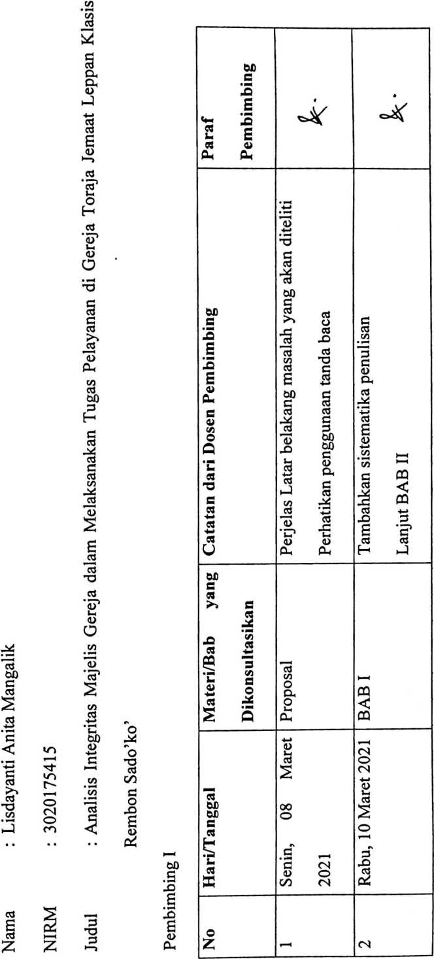
i n u .ui ii

4 |  |  | t |  | c*^
Cari Teori yang membahas Integritas, pelayanan  Majelis Gereja | Berikan komentar setiap teori yang digunakan. | Perbaiki sistematika penulisan BAB II  Tambahkan kajian teologis tentang integritas | Lanjut BAB III  Tambahkan jadwal kegiatan penelitian | BAB III OK  Tambahkan Instrumen Penelitian | -judul dan rumusan masalah tetap  -perhatikan kembali hal-hal yang perlu ditambahkan
 | BAB II | BAB II | BAB II dan III | BAB I-III | BAB I-III catatan  penguji ujian
 | Rabu, 17 Maret 2021 | Jumat, 26 Maret  2021 | Kamis, 15 April  2021 | Kamis, 22 April  2021 | Selasa, 22 Juni 2021
 | cn |  | m | vo | r**
berdasarkan hasil ujian proposal | -Buatkan data mentah hasil wawancara  -Gunakan bahasa baku  -perbaiki hasil wawancara | -Analisis berdasarkan teori di BAB II  -perhatikan sistematika dalam mengerjakan analisis  -pertajam jawaban masalah  -buatkan abstrak  -kerjakan kesimpulan dan saran | -perbaiki kesimpulan | ACC UJIAN
proposal | BAB IV | BAB IV | BAB I-V
 | Selasa 27 Juli 2021 | Selasa, 03 Agustus  2021 | Rabu, 04 Agustus  2021 | Senin, 09 Agustus  2021
 | 00 | Os | 10 | r—<  T—<

Tana Toraja, Agustus 2021
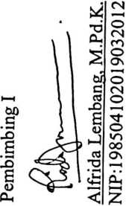

LEMBARAN KONSULTASI BIMBINGAN SKRIPSI
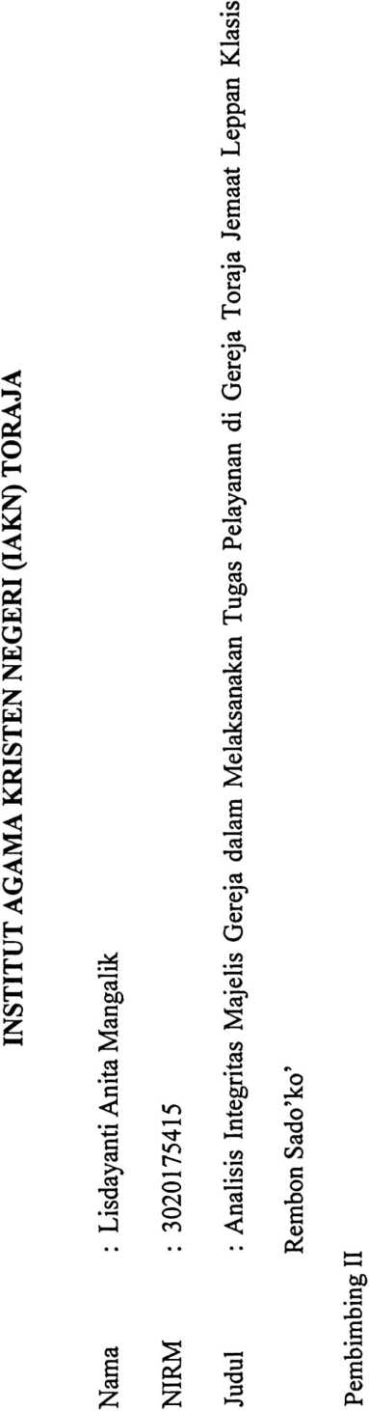
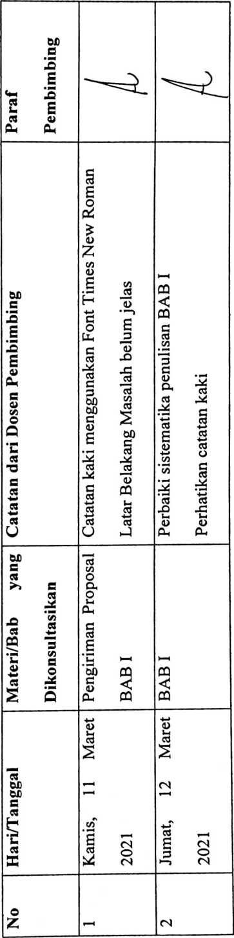

- |  | '^{a5===::::::}^^z
Perhatikan penggunaan bahasa | Perbaiki sistematika penulisan BAB II | Halaman menggunakan font Times New Roman  Buat Instrumen penelitian | Perbaiki instrumen penelitian | -tambahkan penjelasan mengenai faktor internal yang  mempengaruhi integritas  -perhatikan kembali catatan-catatan dari penguji | -semua poin di instrumen penelitian harus ada di teori  BAB II  -gunakan teori di BAB II dalam menganalisis
 | BAB II | BAB III | BAB III | BAB I-III catatan  penguji pada ujian  proposal | BAB IV
 | Kamis, 08 April  2021 | Rabu, 21 April 2021 | Jumat,23 April | Jumat, 02 Juli 2021 | Rabu, 04 Agustus  2021
 | m |  | m |  | r*
-kesimpulan hasil wawancara dihubungkan dengan  teori BAB II kemudian dianalisis. |  | ACC UJIAN
BAB IV-V
Kamis, 05 Agustus  9091 | 4  >  1 | Senin, 09 Agustus  2021
t**. |  | oo
